Xamarin Desarrollo rapido de aplicaciones moviles

2.1 Layouts 2

2.1.2 Tamaño 2

2.1.3 Posicion 2

2.1.4 Propiedades 2

2.2 StackLayout 3

2.2.1 Propiedades 3

2.2.2 XAML 4

2.3 AbsoluteLayout 4

2.3.1 Propiedades 4

2.3.2 XAML 4

2.4 RelativeLayout 4

2.4.1 Propiedades 4

2.4.2 XAML 5

2.5 Grid 5

2.5.1 Propiedades 5

2.5.2 XAML 6

2.6 Frame 6

2.6.1 Propiedades 6

2.6.2 XAML 6

2.7 Scrollview 6

2.7.1 XAML 6

# 2.1 Layouts

A screenshot of a cell phone

Description generated with high confidence

Son usadas para construir interfaces de usuario, dentro de ellas podremos albergar otros layouts y controles.

## 2.1.2 Tamaño

|  |
| --- |
| VerticalOption & HorizontalOption |
| StartAndExpand |
| CenterAndExpand |
| EndAndExpand |
| FillAndExpand |

## 2.1.3 Posicion

|  |
| --- |
| VerticalOption & HorizontalOption |
| Start |
| Center |
| End |
| Fill |

## 2.1.4 Propiedades

|  |  |
| --- | --- |
| Property | Value |
| Padding | Define el espacio del layout, es usado para separar elementos en la vista |
| Margin | Define la distancia entre cada elemento, se usa para controlar la posición entre la vista. |

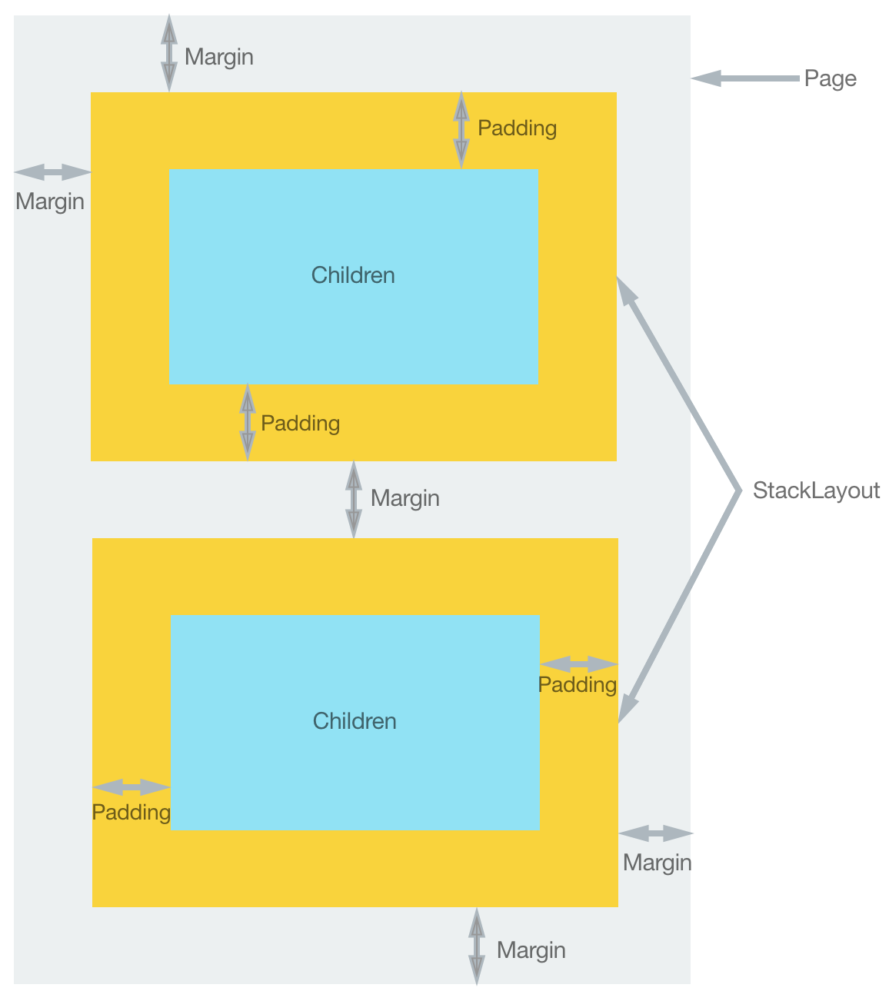

# 2.2 StackLayout

Contenedor básico, que tiene como principio de organización apilar, los componentes. Este Layout es multivista, ¿que quiere decir esto? Que puede aceptar varias vistas (Layout y/o controles)

## 2.2.1 Propiedades

|  |  |
| --- | --- |
| Property | Value |
| Spacing | Define el espacio entre cada componente |
| Orientation | Define la orientación en que se apilaran los componentes, por default es *Vertical* puede ser *Horizontal* |

## 2.2.2 XAML

1. **<StackLayout** Orientation="Horizontal"**>**
2. **<Label** HorizontalOptions="StartAndExpand" Text="Label" **/>**
3. **<Button** HorizontalOptions="End" Text="Button" **/>**
4. **</StackLayout>**

# 2.3 AbsoluteLayout

Layout flexible que te permite colocar los contorles dentro en una posición indicando su posición y su tamaño. A diferencia del relativelayout, el elemento no puede salirse del contenedor

## 2.3.1 Propiedades

|  |  |
| --- | --- |
| Property | Value |
| AbsoluteLayout.LayoutBounds | Se define la posición y tamaño del elemento dentro del layout |

## 2.3.2 XAML

1. **<AbsoluteLayout** Padding="15"**>**
2. **<Image** AbsoluteLayout.LayoutFlags="PositionProportional" AbsoluteLayout.LayoutBounds="0.5, 0, 100, 100" Rotation="30"
3. Source="bottom.png" **/>**
4. **<Image** AbsoluteLayout.LayoutFlags="PositionProportional" AbsoluteLayout.LayoutBounds="0.5, 0, 100, 100" Rotation="60"
5. Source="middle.png" **/>**
6. **<Image** AbsoluteLayout.LayoutFlags="PositionProportional" AbsoluteLayout.LayoutBounds="0.5, 0, 100, 100"
7. Source="cover.png" **/>**
8. **</AbsoluteLayout>**

# 2.4 RelativeLayout

Layout flexible que te permite colocar los contorles dentro en una posición indicando su posición y su tamaño

## 2.4.1 Propiedades

///Pending….

## 2.4.2 XAML

1. **<RelativeLayout** HorizontalOptions="FillAndExpand" VerticalOptions="FillAndExpand"**>**
2. **<BoxView** Color="Blue" HeightRequest="50" WidthRequest="50"
3. RelativeLayout.XConstraint= "{ConstraintExpression Type=RelativeToParent, Property=Width, Factor = 0}"
4. RelativeLayout.YConstraint="{ConstraintExpression Type=RelativeToParent, Property=Height, Factor = 0}" **/>**
5. **<BoxView** Color="Red" HeightRequest="50" WidthRequest="50"
6. RelativeLayout.XConstraint= "{ConstraintExpression Type=RelativeToParent, Property=Width, Factor = .9}"
7. RelativeLayout.YConstraint="{ConstraintExpression Type=RelativeToParent, Property=Height, Factor = 0}" **/>**
8. **<BoxView** Color="Gray" WidthRequest="15" x:Name="pole"
9. RelativeLayout.HeightConstraint="{ConstraintExpression Type=RelativeToParent, Property=Height, Factor=.75}"
10. RelativeLayout.XConstraint= "{ConstraintExpression Type=RelativeToParent, Property=Width, Factor = .45}"
11. RelativeLayout.YConstraint="{ConstraintExpression Type=RelativeToParent, Property=Height, Factor = .25}" **/>**
12. **<BoxView** Color="Green"
13. RelativeLayout.HeightConstraint="{ConstraintExpression Type=RelativeToParent, Property=Height, Factor=.10, Constant=10}"
14. RelativeLayout.WidthConstraint="{ConstraintExpression Type=RelativeToParent,Property=Width, Factor=.2, Constant=20}"
15. RelativeLayout.XConstraint= "{ConstraintExpression Type=RelativeToView, ElementName=pole, Property=X, Constant=15}"
16. RelativeLayout.YConstraint="{ConstraintExpression Type=RelativeToView, ElementName=pole, Property=Y, Constant=0}" **/>**
17. **</RelativeLayout>**

# 2.5 Grid

Layout que nos permite acomodar los componentes en forma de rejilla, indicando el renglón y columna del control.

## 2.5.1 Propiedades

|  |  |  |
| --- | --- | --- |
| Property | Value | |
| ColumnDefinition | |  |
| Column | |  |
| ColumnSpacing | |  |
| RowDefinition | |  |
| Row | |  |
| RowSpacing | |  |
| RowSpan | |  |
| ColumnSpan | |  |

## 2.5.2 XAML

1. **<Grid>**
2. **<Grid.RowDefinitions>**
3. **<RowDefinition** Height="1*" **/>**
4. **<RowDefinition** Height="2*" **/>**
5. **<RowDefinition** Height="2*" **/>**
6. **</Grid.RowDefinitions>**
8. **<Grid.ColumnDefinitions>**
9. **<ColumnDefinition** Width="*" **/>**
10. **<ColumnDefinition** Width="*" **/>**
11. **/>**
12. **</Grid.ColumnDefinitions>**
13. **<Button** Text="1" Grid.Row="0" Grid.Column="0" **/>**
14. **<Button** Text="2" Grid.Row="0" Grid.Column="1" **/>**
15. **<Button** Text="3" Grid.Row="1" Grid.Column="0" **/>**
16. **<Button** Text="4" Grid.Row="1" Grid.Column="1" **/>**
17. **</Grid>**

# 2.6 Frame

## 2.6.1 Propiedades

## 2.6.2 XAML

1. **<Frame** OutlineColor="Silver" HasShadow="true"**>**
2. **<Label** Text="Text Message"**/>**
3. **</Frame>**

# 2.7 Scrollview

## 2.7.1 XAML

1. **<ScrollView>**
2. <StackLayout>
3. **<Label** Text="Text Message"**/>**
4. **<Label** Text="Text Message"**/>**
5. **<Label** Text="Text Message"**/>**
6. **<Label** Text="Text Message"**/>**
7. **<Label** Text="Text Message"**/>**
8. **<Label** Text="Text Message"**/>**
9. **<Label** Text="Text Message"**/>**
10. **<Label** Text="Text Message"**/>**
11. **<Label** Text="Text Message"**/>**
12. **<Label** Text="Text Message"**/>**
13. **<Label** Text="Text Message"**/>**
14. **<Label** Text="Text Message"**/>**
15. **<Label** Text="Text Message"**/>**
16. **<Label** Text="Text Message"**/>**
17. **<Label** Text="Text Message"**/>**
18. **<Label** Text="Text Message"**/>**
19. </StackLayout>
20. **</ScrollView>**